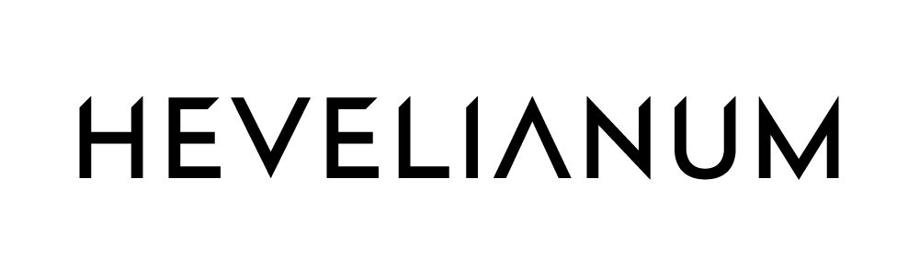

Formularz zgłoszeniowy
na konferencje naukową
Miasto-twierdza-garnizon.
Historie współistnienia i wyzwania teraźniejszości.
Gdańsk, 6-7 października 2022 r.

imię i nazwisko uczestnika:
Kliknij lub naciśnij tutaj, aby wprowadzić imię i nazwisko.
afiliacja:
Kliknij lub naciśnij tutaj, aby wprowadzić tekst.
tytuł referatu:
Kliknij lub naciśnij tutaj, aby wprowadzić tytuł.
opis referatu:
Kliknij lub naciśnij tutaj, aby wprowadzić opis - 1000 znaków ze spacjami.

telefon: Kliknij lub naciśnij tutaj, aby wprowadzić numer telefonu.
e-mail: Kliknij lub naciśnij tutaj, aby wprowadzić email.
nocleg z 6/7 października? TAK / NIE
rodzaj preferowanego posiłku:
6 października – lunch bez specjalnych wymagań/wegetariański/wegański
6 października – obiadokolacja bez specjalnych wymagań/ wegetariański/wegański
Formularz zgłoszeniowy, należy przesłać formą elektroniczną najpóźniej do 27 maja 2022 r. włącznie, na adres konferencja2022@hevelianum.pl .
Kontakt do organizatrów:
Maciej Flis (Muzeum Gdańska) m.flis@muzeumgdansk.pl
dr Jan Daniluk (Hevelianum) jan.daniluk@hevelianum.pl

